## Aula 1 - Governo Stalin

* Após a morte de Lenin:

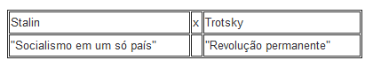  
Autoritarismo

* Totalitarismo + culto à personalidade do líder;
* Perseguição aos inimigos políticos (“Grande expurgo”);
* Criação do NKVD (polícia política).

Economia

* Planos Quinquenais:
  + Economia planificada;
  + Direção e planejamento da economia (GOSPLAN);
  + Prioridade = indústria de base (aço mais petróleo).
* Coletivização forçada das terras:
  + Colchoes = cooperativas;
  + Sovkhozes = fazendas estatais.
* ↑ Burocracia.